中華民國全國中小企業總會
National Association of Small & Medium Enterprises R.O.C.

沿革
本會成立於1972年，以「促進中小企業發展」為宗旨，為廣大中小企業建言，並配合政府政策，扮演中小企業與政府溝通的橋梁。
中小企業是我國經濟發展的主力，也是社會安定的磐石，目前全國中小企業約146萬家，佔整體企業家數97.6%，中小企業聘雇勞工人數896萬人，佔全國勞動力約八成。
本會為獎勵經營卓越的中小企業，1992年時任理事長李成家舉辦第一屆「國家磐石獎」，並陸續舉辦「海外台商磐石獎」，迄今獲得表揚企業總數已近400家，一半以上已上市(櫃)，是中小企業標竿典範。
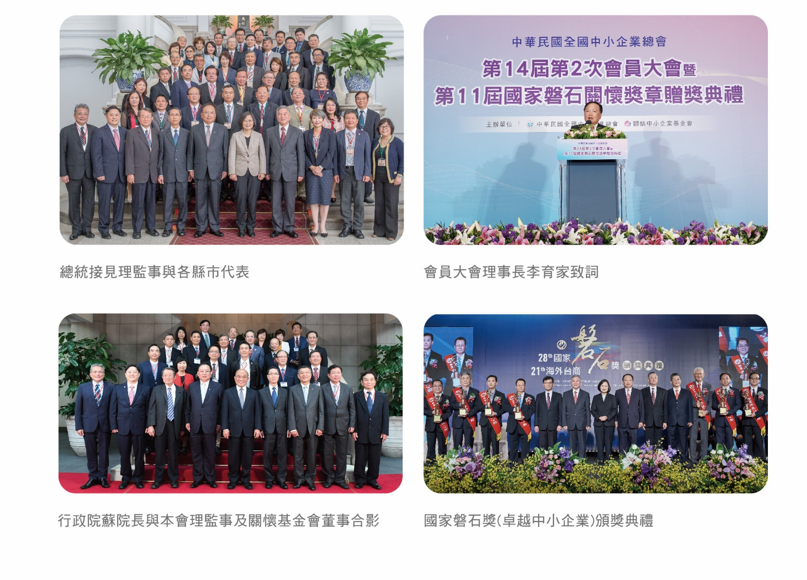

中華民國全國中小企業總會
National Association of Small & Medium Enterprises R.O.C.

各縣市及跨業交流組織
為服務全國中小企業，結合各地中小企業資源，1993年起，本會開始將各項輔導及服務工作落實在各縣市，深入地方擴展服務層面，至今已於全國成立縣市中小企業協會，成為在地中小企業的最佳夥伴。同年為帶動中小企業升級轉型，本會透過異業交流方式，成立跨業聯誼會，從此開展出對中小企業服務與發展的新紀元。
時至今日，本會全台約近60個分級團體，包含各縣市中小企業協會及跨業聯誼會，形成全國SME家族網絡，透過各縣市中小企業服務，促進全國中小企業交流。

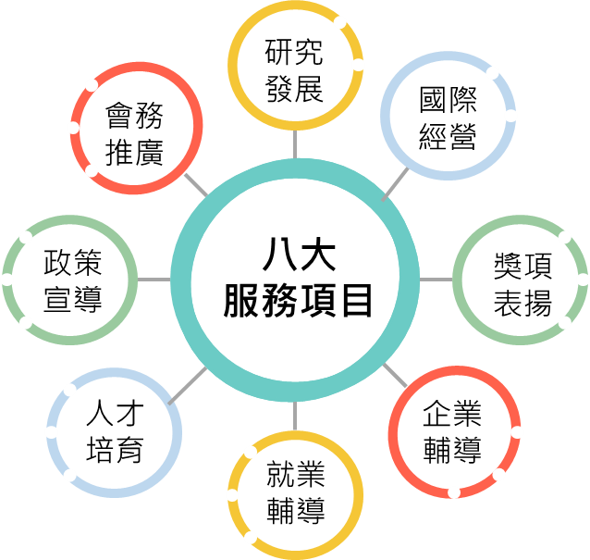
我們能為您做些什麼
  - 提升產業競爭力優勢
  - 開拓國外商機交流
  - 政府間雙向溝通橋樑
  - 增進企業人才素質
  - 創業諮詢與輔導
  - 輔導激勵產業升級
  - 落實政令維護權益

中華民國全國中小企業總會
National Association of Small & Medium Enterprises R.O.C.

會務活動
本會多年來服務會員與產業交流，暢通中小企業發聲管道，為全國中小企業與政府的橋梁，每年辦理2000多場次活動，如晉見總統和向行政院院長提建言，辦理元旦總統府升旗典禮、中小企業全國聯合新春團拜、登山健行嘉年華會、各類獎項表揚(國家磐石獎、創新研究獎、新創事業獎、國家人才發展獎等)、人才培育輔導及會議規劃等，多元的服務項目，協助國內中小企業發展。
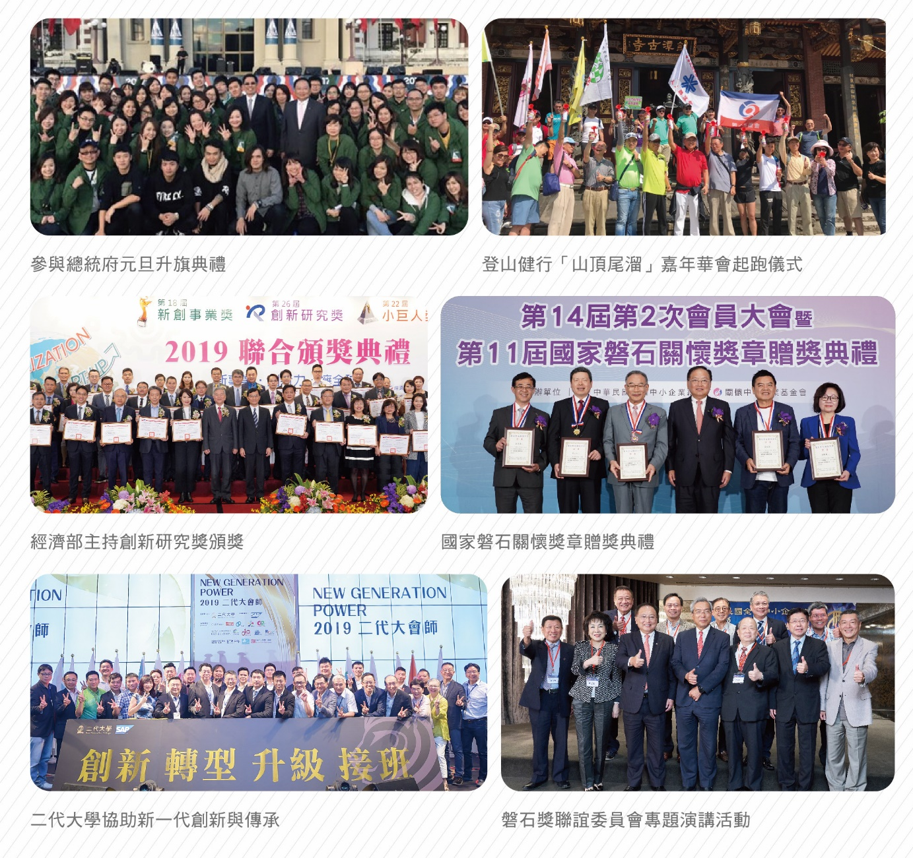

中華民國全國中小企業總會
National Association of Small & Medium Enterprises R.O.C.

申請入會資訊
一、會員權利與義務
本會會員依入會時間，分為準會員及正會員：
- 準會員：入會未達兩年者。
- 正會員：成為準會員達兩年(含)以上，且至當年度會員大會召開前
二個月時並無欠繳會費者。

項目 | 內容
權利 | - 發言權  - 表決權、選舉權、被選舉權與罷免權  (贊助會員及準會員除外)  - 本會所舉辦各種服務事業上之優惠利益  - 其他會員應享之權利
義務 | - 按期繳納會費  - 遵守本會章程及決議案  - 擔任本會推定之職務與指派任務
加值服務 | - 贈送會員名錄  - 贈閱本會發行電子報相關刊物  - 優先參加本會辦理之各項研討會、專題演講  - 輔導參加中小企業相關獎項選拔  - 免費提供企業內訓規劃諮詢  - 優惠辦理企業內訓課程  - 優惠參加本會辦理之國內外商務考察團

中華民國全國中小企業總會
National Association of Small & Medium Enterprises R.O.C.

二、會員類別/應繳會費
會員類別 | 入會資格 | 入會費 | 常年  會費
個人會員 | 凡贊同本會宗旨，從事經營中小企業或具有興趣及研究之個人，由會員二人以上之介紹，經本會理事會通過者，得為本會個人會員。 | 500元 | 2,500元
公司會員 | 凡贊同本會宗旨，其經營本質屬於中小企業發展條例第二條規定標準之公民營公司行號，由會員二人以上之介紹，經本會理事會通過者均得為本會公司會員。  ＊得選派會員代表二人，以行使權利。 | 1,000元 | 5,000元
團體會員 | - 本會所屬各分級組織應加入本會為團體會員。  - 凡贊同本會宗旨或本會輔導之各相關團體，由會員二人以上之介紹，經本會理事會通過者，得為本會團體會員。  ＊各團體會員依所屬會員人數，每滿十人選派代表一名，每一團體至少選派一人，最高十人，以行使權利。 | 2,000元 | 每一代表  2,000元
贊助會員 | 凡個人或團體，對本會有特殊貢獻或每年贊助經費新台幣一萬元至十萬元以上者，得為本會贊助會員。 | - | -
註：入會首年須繳納入會費及常年會費；往後每年只需繳納常年會費即可。

三、申請方式
請填寫「入會申請表」並附上相關資料，郵寄或E-mail至本會行政組。

中華民國全國中小企業總會
National Association of Small & Medium Enterprises R.O.C.

四、會費繳交方式：
提供兩種匯款方式，請匯款後於匯款單上註明「姓名」和「公司名稱」傳真至本會，傳真後請來電確認，以保個人之權利，謝謝。
匯款帳戶資料
1.銀行匯款及轉帳
  - 帳號：06162004113 台灣企銀 南台北分行
  - 戶名：社團法人中華民國全國中小企業總會
2.支票
  - 開具本會全銜抬頭支票掛號擲寄本會行政組
  - 本會全銜抬頭：社團法人中華民國全國中小企業總會
本會聯絡窗口
電話：(02)2366-0812 分機107 楊小姐
傳真：(02)2367-5952
網址：http://www.nasme.org.tw
地址：106臺北市羅斯福路二段95號6樓 行政組
本會社群資訊
歡迎加入，掃描QR CODE以掌握第一手最新資訊。
官 網 | FB官方粉絲團 | Line@

中華民國全國中小企業總會
會員入會申請表
會員編號 |  |  | (由審核人員填寫)
會員類型 |  |  | □公司會員 □個人會員 □團體會員 □贊助會員
會員姓名 |  |  |  |  | 職稱 |  |  |  |  |  |  |  |  | 身分證字號 |  |  |  |  |  |  |  |  | 照片  (請附上二吋大頭照  乙張)
出生年月日 |  |  | 西元 年 月 日 |  |  |  |  |  |  |  |  |  |  | 性別 |  |  |  |  | □男 □女
通訊地址 |  |  | □□□
電話 |  |  |  |  |  | 傳真 |  |  |  |  |  |  |  |  |  |  |  |  |  | 簽章
E-mail
公司資料
公司名稱
(服務機構)
公司地址 |  |  | □□□  ○同通訊地址
工廠地址 |  |  | □□□
主要產品  (25字以內) |  |  |  |  |  |  |  |  |  |  |  |  |  | 海外  投資狀況 |  |  |  |  | 是否有在海外投資：○是○否  海外設廠地點：
創立  日期 | 西元 年 月 日 |  |  |  | 實收  資本額 |  |  |  | 萬元 |  |  |  |  |  |  |  | 員工人數 |  |  | ○0-10人 ○101-200人  ○11-50人 ○201人以上  ○51-100人
行業大類 | ○A製造業 ○B服務業 ○C其他 |  |  |  |  |  |  |  |  |  |  | 行業  小類 |  |  |  | (請參閱附件表填寫代號：如A01)
第二位會員代表資料 (個人及贊助會員免填)
會員姓名 |  |  |  |  | 職稱 |  |  |  |  |  |  |  |  |  |  | 身分證字號
出生年月日 |  |  | 西元 年 月 日 |  |  |  |  |  |  | 性別 |  |  |  |  | □男 □女
E-mail
聯絡人資料
□同會員代表1 □同會員代表2
姓名 |  |  |  |  | 電話 |  |  |  |  |  |  |  |  |  |  |  |  | E-mail
介紹人
姓名 |  |  |  |  | 會員編號 |  |  |  |  |  |  |  |  |  |  |  |  | 簽章
姓名 |  |  |  |  | 會員編號 |  |  |  |  |  |  |  |  |  |  |  |  | 簽章
填表日期 |  |  |  | 西元 年 月 日 |  |  |  | 生效日期 |  |  |  |  |  |  |  | 西元 年 月 日(由審核人員填寫)
檢附資料 |  |  |  | □申請為公司／贊助會員，請檢附設立登記文件一份  □申請為個人會員，請檢附身分證正反面影本一份  □申請為團體會員，請檢附立案證明或組織章程一份
＊團體會員第３位以上之代表，請依第二會員代表資料格式內欄位填具會員代表資料，並另行檢附。

附件：行業別小類代號表
代號 | A製造業 | 代號 | B服務業 | 代號 | C其他
A01 | 食品製造業 | B01 | 電力及燃氣供應業 | C01 | 農、林、漁、牧業
A02 | 飲料製造業 | B02 | 營造業 | C02 | 礦業及土石採取業
A03 | 菸草製造業 | B03 | 批發及零售業 | C03 | 用水供應及污染整治業
A04 | 紡織業 | B04 | 運輸及倉儲業
A05 | 成衣及服飾品製造業 | B05 | 住宿及餐飲業
A06 | 皮革、毛皮及其製品製造業 | B06 | 資訊及通訊傳播業
A07 | 木竹製品製造業 | B07 | 金融及保險業
A08 | 紙漿、紙及紙製品製造業 | B08 | 不動產業
A09 | 印刷及資料儲存媒體複製業 | B09 | 專業、科學及技術服務業
A10 | 石油及煤製品製造業 | B10 | 支援服務業
A11 | 化學材料製造業 | B11 | 公共行政及國防；強制性社會安全
A12 | 化學製品製造業 | B12 | 教育服務業
A13 | 藥品及醫用化學製品製造業 | B13 | 醫療保健及社會工作服務業
A14 | 橡膠製品製造業 | B14 | 藝術、娛樂及休閒服務業
A15 | 塑膠製品製造業 | B15 | 其他服務業
A16 | 非金屬礦物製品製造業
A17 | 基本金屬製造業
A18 | 金屬製品製造業
A19 | 電子零組件製造業
A20 | 電腦、電子產品及光學製品製造業
A21 | 電力設備製造業
A22 | 機械設備製造業
A23 | 汽車及其零件製造業
A24 | 其他運輸工具及其零件製造業
A25 | 家具製造業
A26 | 其他製造業
A27 | 產業用機械設備維修及安裝業

